Treća diseminacija van škole
Treća deseminacija usvojenih znanja sa projekta Erasmus + , Srbija 2017., na temu: „Internacionalizacija škole kroz primenu inovativnih metoda i veću upotrebu IKT u nastavi“
Dana 4.12. 2017. godine održana je prezentacija projekta i znanja koje smo stekli na mobilnosti kod naših kolega iz Češke. Na poziv koordinatorke Radne grupe za implementaciju I sprovođenje Lokalnog programa zaštite životne sredine I za ekološko obrazovanje grada Kruševca, Dragane Milićević, a u OŠ „Jovan Popović“, Tim za mobilnost škole „Nada Popović“, sa zadovoljstvom je predstavio naučena znanja i pozitivne strane ovakvog načina stručnog usavršavanja. U prisustvu svih koleginica iz radne grupe i iz više škola, održana je detaljna prezentacija o sprovedenom posmatranju (jobshadowing) novih metoda u nastavi ( Nataša Todosijević, učiteljica, koordinator projekta ) i kratak osvrt na razlike između češkog i našeg sistema obrazovanja, (Marija Gajić, prof. Engleskog jezika.)
Koleginice su pokazale veliko interesovanje za ovakvu vrstu stručnog usavršavanja i iznele nekoliko ideja koje bi mogle poslužiti kao primeri za dobar projekat.
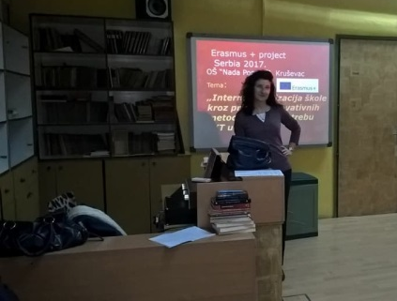

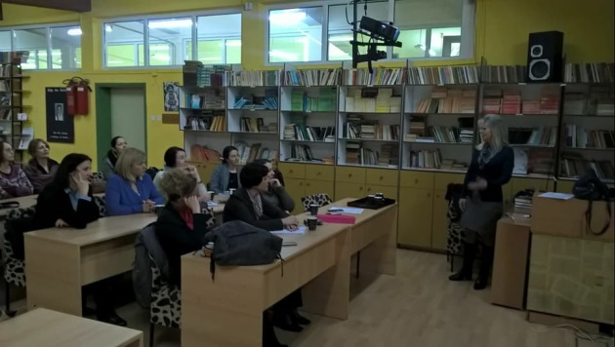

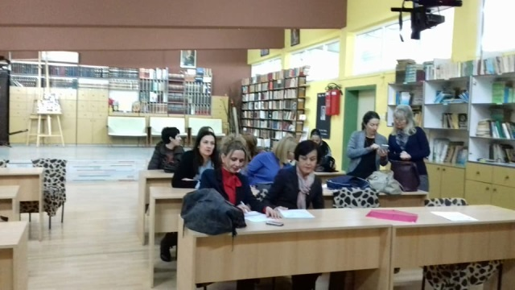

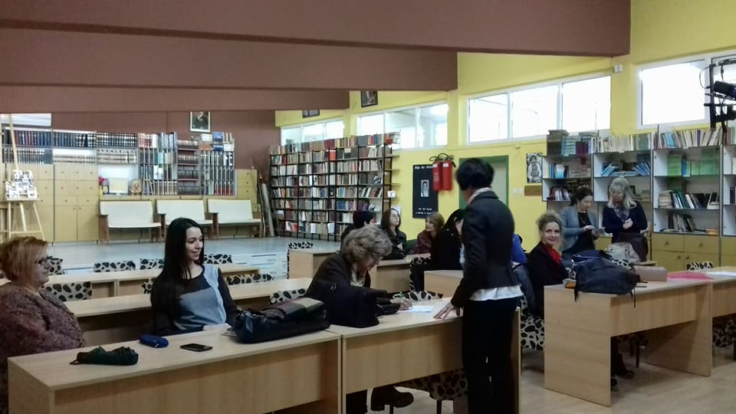

Dogovorili su i održavanje oglednog časa iz matematike o Heiny metodi, a tačan datum dogovoriće naknadno, u zavisnosti od nastavnih jedinica.
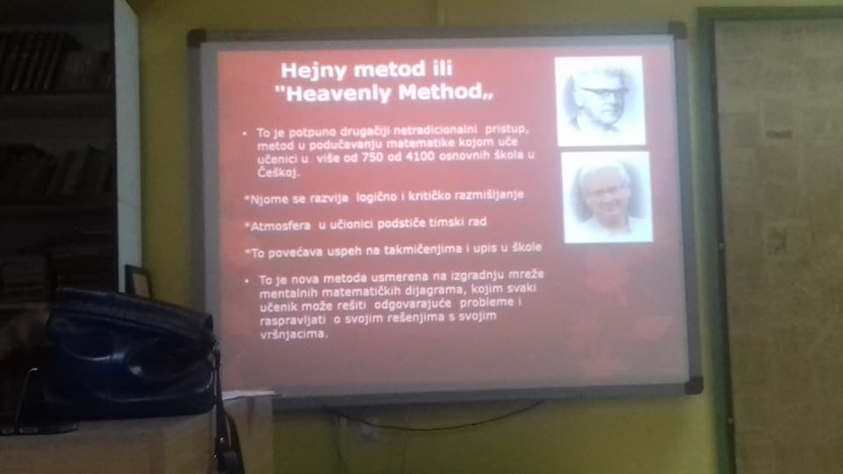

OŠ“ Jovan Popović“,
Kruševac
15.11.2017. Nataša Todosijević, Marija Gajić

